- Dùng netdiscover để tìm ip của deathnote

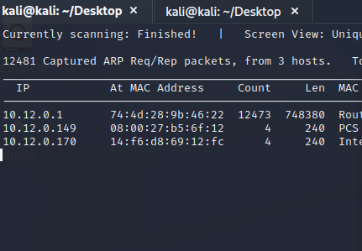

- Dùng nmap để kiểm tra port

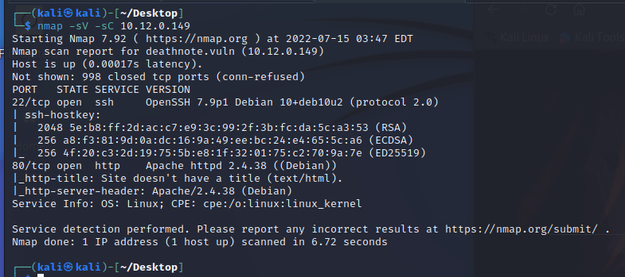

- Ta thấy port 80 đang mở

- Thiết lập điều hướng tên miền ip cho deathnote

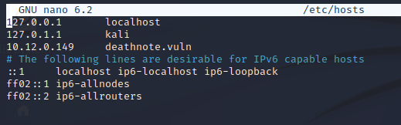

- Vào deathnote.vuln

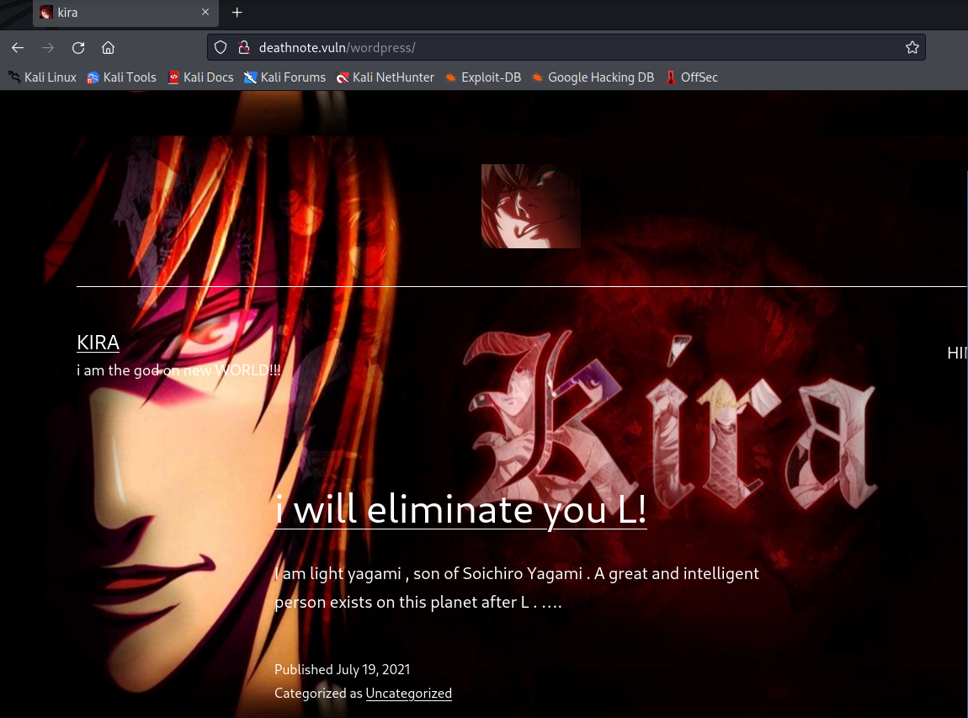

- Bấm vào hint thì ta có thể thấy hoặc là kira hoặc là L chính là username, và iamjustic3 có thể chính là mật khẩu



- Dùng gobuster để kiểm tra các đường dẫn

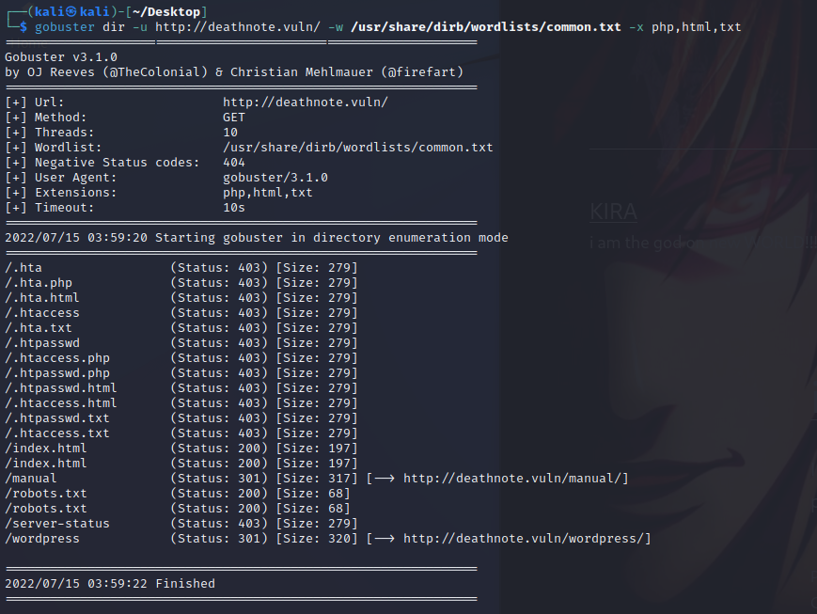

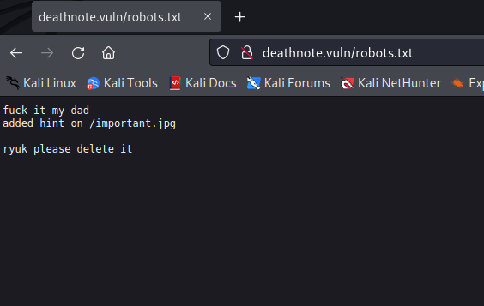

- Gobuster kiểm tra đường dẫn trên deathnote.vuln/wordpress/

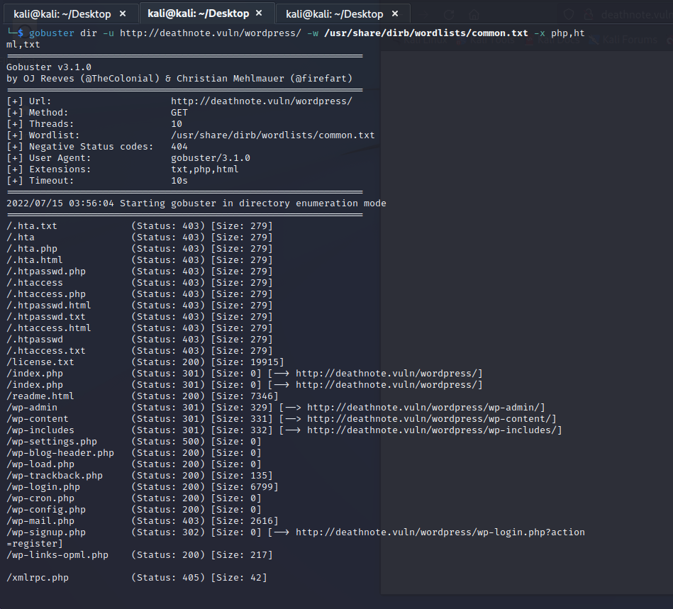

- Tới /wp-login.php và thử đăng nhập bằng kira và mật khẩu iamjustic3

